ANEXO I RESOLUCION GENERAL N° 3111
LISTADO DE MERCADERIAS CON VALOR CRITERIO
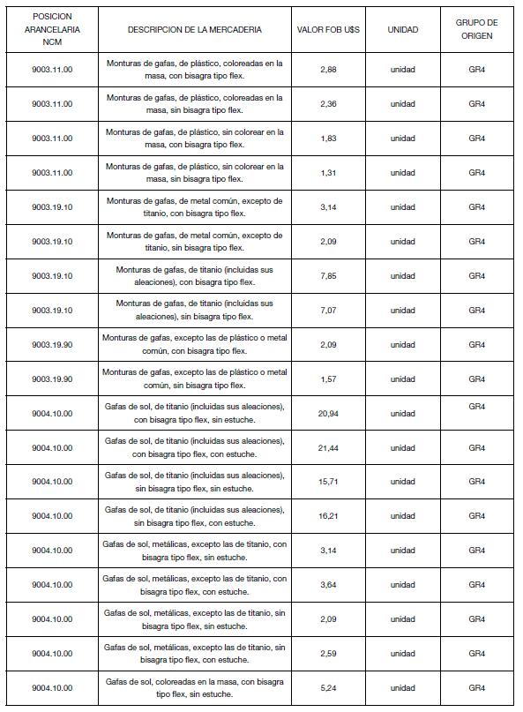

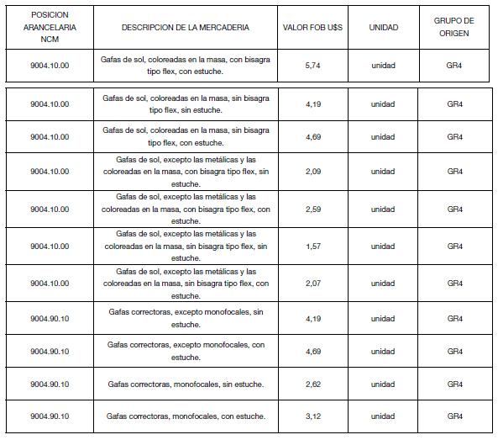

ANEXO II RESOLUCION GENERAL N° 3111
PAISES DE ORIGEN DE LAS MERCADERIAS
GRUPO 4
308 COREA DEMOCRATICA | 326 MALASIA
309 COREA REPUBLICANA | 332 PAKISTAN
310 CHINA | 333 SINGAPUR
312 FILIPINAS | 313 TAIWAN
341 HONG KONG | 335 THAILANDIA
315 INDIA | 337 VIETNAM
316 INDONESIA

